附件1
106年度全民國防左營軍區故事館
徵文比賽報名表暨投稿作品
投稿者姓名 |  | 徐弘昕 | 學校 | 立志中學
左營軍區故事館參觀照片
說明：

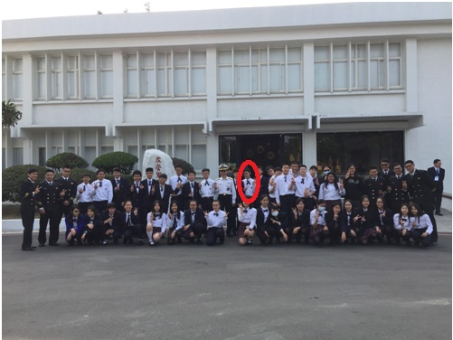
 | 投稿題目 ：尋訪海軍之旅
從走下遊覽車的那個剎那，我就被一股磅礡的氣勢震懾住了，不僅是那建築的雄偉，穿著軍服的軍人們更是站得直挺挺的迎接我們的到來。這是我頭一次接觸關於海軍的事物，不禁令我興奮不已，他們迎接我們的誠懇，更是讓人熱血沸騰，等不及想要認識關於海軍的一切。
在與海軍官校校長問好之後，我們就開始了海軍故事館的參觀行程。首先，我們到了二樓，領隊開始講述起海軍的種種的戰爭故事，我一面聽著他對海軍的介紹，一面目不轉睛地看著牆上琳琅滿目陳舊的照片，照片上，記載著過去各種令人驚奇的威風事蹟，從國內的小瑣事，到國際的大戰爭，海軍所立下的汗馬功勞，都能從這幾張泛黃的老照片中一覽無遺，真可謂威震八方！
看完這些令人驚呼連連的照片之後，我們被帶到了另外一個全新的房間，與更多讓我嘆為觀止的展品際遇，正以為展覽已經準備劃下句點了，其實高潮還在後頭，可謂「山窮水複疑無路，柳暗花明又一村」，精華的部分一直在更遠處，待我們一探究竟。其中，我撞見了整個展區最令我印象深刻的展品，那就是軍艦的模型，從小就對模型感興趣的我，看見了這個簡直令我欣喜欲狂！從那個模型中，我細細的研究了船上的設備，看著那船艙、大砲等，都毫無保留的顯現於一個小小的模型船上，引發了我的遐想，想著自己是那艘大船的掌舵手，威風凜凜地航行海上，闖過源源不絕的驚滔駭浪，那激動的感覺簡直叫人無法自持。
在整趟旅程結束前，我們回到了一樓，觀賞了一部關於軍中日常的小短片，從那部影片，我對了軍中生活有更多的認知，從原本似懂非懂，到了現在瞭若指掌，看著影片中的軍人辛苦奔波，每天都開著軍艦出巡，從沒有停歇過，看著他們不惜勞苦盡自己所能奮戰的姿態，這保家衛國的精神，令我敬佩不已，也令我倍感欣慰。
在離開左營海軍故事館之後，種種不同的感覺湧上心頭，想著在我們安居樂業之際，有數不清的軍人在軍中，滴著汗水進行操練，默默的為我們付出、貢獻，心中五味雜陳，百感交集。從未接觸過軍人的生活的我，原本認為軍人只是一個不怎麼重要的職業，想不到，經過了這趟旅途，才發現，他們辛勤的訓練，不論是豔陽高照，或是颳風下雨，從未放棄過保家衛國的理想，懷抱著這股勢不可擋的氣勢的他們，才是我們心中最愛護國家的人！

